*Федеральное государственное бюджетное образовательное учреждение* *высшего образования*

|  |  |
| --- | --- |
|  | ***«Московский государственный технический университет  имени Н.Э. Баумана»***  ***(национальный исследовательский университет)***  ***(МГТУ им. Н.Э. Баумана)*** |

ФАКУЛЬТЕТ ____ИНФОРМАТИКА И СИСТЕМЫ УПРАВЛЕНИЯ________

КАФЕДРА ______Компьютерные Системы и сети (ИУ6)___________

**Отчет**

**по лабораторной работе № 9**

**Название лабораторной работы: *Динамические структуры данных. Списки.***

**Дисциплина: Основы программирования**

Студент гр. ИУ6-12Б  **__________________ А. П. Плютто**



(Подпись, дата) (И.О. Фамилия)

Преподаватель  **__________________ __________________**

(Подпись, дата) (И.О. Фамилия)

Москва, 2022

Домашнее задание 1

Часть 1

**Задание 1**

1. Я создал новый проект в отдельной папке и ввел программу.
2. Выполнил оценку относительной и абсолютной погрешности представления числа 1 и вычислений над числами типа real.

Абсолютная погрешность = 1.0000000000012632 - 1 = 0,0000000000012632

Относительная погрешность=0.0000000000012632/1 = 0,0000000000012632 = 0.00 %

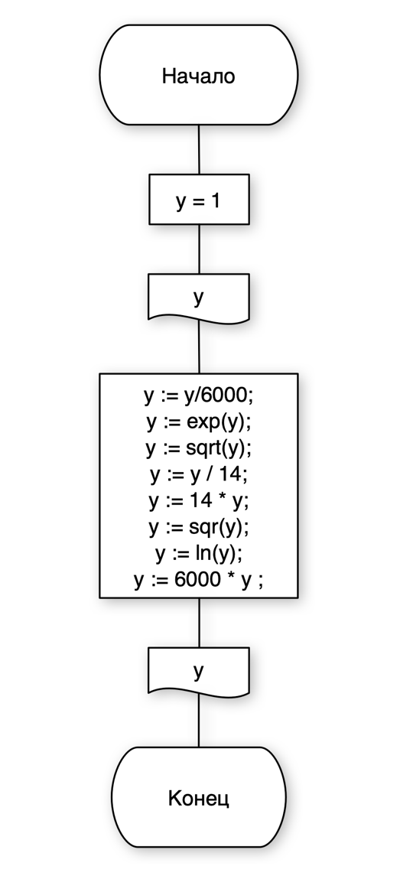

Program DZ1_1;

{$APPTYPE CONSOLE}

Uses

SysUtils;

Var

y: real;

Begin

y := 1;

WriteLn('До преобразований y=',y:20:16);

y := y/6000;

y := exp(y);

y := sqrt(y);

y := y / 14;

y := 14 * y;

y := sqr(y);

y := ln(y);

y := 6000 * y ;

WriteLn('После преобразований =', y:20:16);

End.

**Задание 2**

Из математики известно, что ch2x – sh2 x = 1, где , . Разработайте программy, которая вычисляет левую часть этого равенства.